一、运行环境
软件环境：电脑系统win10 64bit ，版本推荐2017年之后版本。
硬件环境：CAN->USB转换器，推荐创芯科技CANalyst-II型号转化器

二、驱动安装
（有的win10系统自动识别，可跳过此部，检测方法参见第4.1节）
CAN转换器更新驱动：在设备管理器中找到Custom USB Devices 右键属性->更新驱动->选中inf文件路径。

三、软件布置
通过u盘复制chargingV3.2文件夹到电脑c盘根目录即可。

- 设备地址设置
4.1检测can设备是否联通
使用chargingV3.2文件夹下chargerDebuger软件，切换到”CAN地址设置”，点击“打开CAN设备”按钮，返回“打开CAN设备成功”代表与CAN->USB转换器驱动通讯正常。如下图
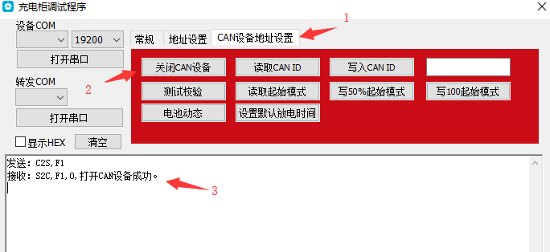
4.2 设置can地址
地址设置规则：1、同一个网络内不得重复，2、写入时单独连接大疆充电槽。地址要求按照实际大疆充电槽个数决定，例如新柜子里有两个大疆充电槽，可以写入201 ~202， 如果有八个大疆充电槽、可以写入201~208.

- 充电器信息配置
根据实际大疆充电槽数量修改set.ini文件的SET小节的nlevelLimit值。例如：8个充电器则修改 nlevelLimit=8下图
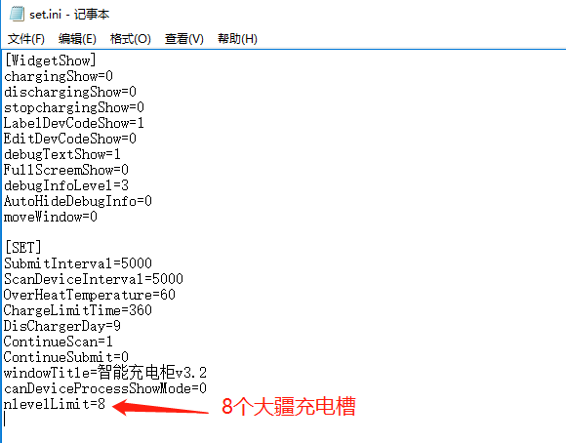
- 软件电池配置

电池信息插入可以使用手动插入方法 或者程序插入方法两种。
程序插入方法：待阿桐补充

手动插入流程：根据本地配置的电池信息=》插入服务器数据库=》读取插入数据库的myid=》更新到本地battery.txt。参照5.1~5.5

5.1 读取本地set.ini配置文件读取[SET]的nlevelLimit值。
5.2 读取本地battery.txt，读取里面所有nlevel小于nlevelLimit的数据。
5.3 把筛选后电池数据插入到数据库。
5.4 读取刚才插入到数据库的myid。
5.5 更新到battery.txt的dbid。
最后修改battery.txt里面dbid 对应数据库的myid。例如下图
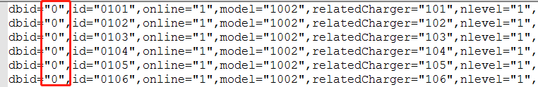
修改为
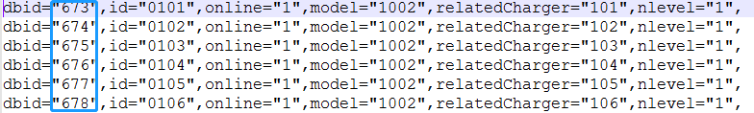

5.6数据库battery表插入建议：
登陆119.23.48.100服务器mysql，打开nfpower数据库，在battery表插入整个新柜新的电池数据。(使用sql语句循环插入)插入规则如下：
myid由数据库自动递增。
localId按照实际层数电池、例如两层柜子101~115、201~215的方式增加。
unit_num 填写1.
battery_type填写”PHANTOM4”。
state填写“未放置电池”.
Owner 填写 0。
temperature填写 0。
voltage填写 0。
current填写 0。
message填写 “”。
count填写 0。
最终sql例子：INSERT INTO battery VALUES(739,201, 1,'PHANTOM4', '未放置电池',0, 0, 0, 0, '',0);

5.7数据库员工与电池关系表relation插入建议：
登陆119.23.48.100服务器，打开mysql=》nfpower数据库，在relation表插入新柜电池与员工的操作权。(使用sql语句循环插入)插入规则如下
myid由数据库自动生成
staff_num 员工id（要关联的员工id）
battery_num 电池的id （要关联的电池id）
permission 操作权限 默认填写1

5.8 本地电池信息battery.txt字段说明
dbid 对应数据库的myid，（必须准确对应myid才能实现远程充电）。
Id 本地的电池编号4位的字符串例如"0205"。
online 填写"1"，功能保留。
model填写"1004" ，对应PHANTOM4
user填写"super"，功能保留。
relatedCharger关联充电器编号，例如"201"。
nlevel填写电池所在层数。

六、设置软件开机启动
键盘输入Win+R打开启动命令，输入 shell:startup 回车， 把chargingV3文件夹的chargingV3.exe快捷方式添加到这里。

